**Digital Marketing For Jewellery Business**

Jewellery Business की Digital Marketing or online Marketing कैसे करे ?

Jewellery Business की मार्केटिंग रणनीति/ वेबसाइट कैसे बनाना / डिजिटल मार्केटिंग Plan ये सोच रहे है आप तो ये आपके लिए अगर आपका Existing Jewellery Business है तो उसकी Marketing कैसे आप Online कर सकते हैं।

**Digital Marketing For** Jewellery Business के लिए आपको सबसे पहले अपने Business की Online Presence बनानी होगी, अपने Business के लिए Website बनानी होगी, Social Media platforms पर अपने Business की Profiles बनानी होंगी।

इसके अलावा YouTube पर अपना Channel Create करने पश्चात वहां पर अपने Business Related जानकारी Share करें।

आज डिजिटल मार्केटिंग Technology Advancement इतनी बढ़ चुकी है कि Online Business करना काफी आसान हो गया है।

[डिजिटल मार्केटिंग](https://digitalazadi.com/learn-digital-marketing-in-hindi/) सीखकर आप अपना Business तो Online ले ही जाते हैं, आप अपने लिए नया Business Set Up कर सकते हैं, डिजिटल मार्केटिंग के Skills सीखकर अपनी Services Offer कर सकते हैं और Financial Freedom पा सकते हैं।

**1.Jewellery Business के लिए Digital Marketing कैसे करें?**

1. अपने Jewellery Business के नाम से वेबसाइट बनाये यह वेबसाइट E commerce website की तरह बनाएं.
2. अवसर / त्यौहार / कार्यक्रम / पार्टी / हल्के वजन / रत्न इसके अनुसार अपने प्रोडक्ट को वर्गीकृत करें|
3. Customer की जानकारी एकत्र करने के लिए website के हर एक पेज पर उत्पाद पृष्ठ पर पूछताछ फ़ॉर्म के साथ उत्पाद विवरण दें|
4. आप Lead Generate के लिए वेबसाइट पर Online स्वर्ण योजना/स्वर्ण आभूषण निवेश योजना पूछताछ फॉर्म दे सकते हैं
5. E commerce website की तरह हर एक website पेज पर विभिन्न कोणों में High Quality Image का इस्तेमाल करके उत्पादों का प्रदर्शन करें|

**2. Target Audience तक कैसे पहुंचें**

Target Audience तक पहुंचने के लिए आप डिजिटल मार्केटिंग के अलग अलग Channels का Use करे |

* Search Engine
* Social Media (Facebook, Instagram, Youtube, Pinterest)
* Email Marketing
* Influencer Marketing (Celebrity, Fashion Blogger)
* Mobile App, QR Code
* Paid Ads
* Google My Business

**3. Classification Of Jewellery**

Jewellery Business Ko Online Kaise Badhaye के लिए Jewellery कि कितने Forms और Types में Classify किया जा सकता है ये जानना जरुरी है|

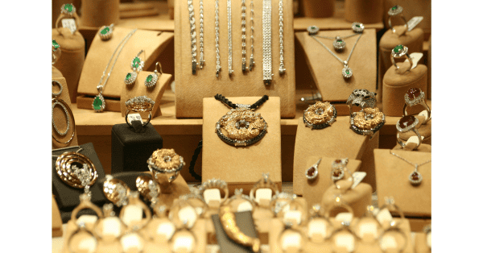

Jewellery के कई अलग- अलग Segments होते हैं जैसे Gold Jewellery, Diamond Jewellery, Silver Jewellery, Platinum Jewellery, Imitation Jewellery इत्यादि!

**1.Raw Material यानि कच्चा माल –**

Raw Material के हिसाब से Product को उस Material या माल के हिसाब से Classify करना जो उसको बनाने में इस्तेमाल किया जाता हैं। जैसे Gold, Diamond, Copper, Silver Etc.

**2. Product Design**–

हर Product के कई अलग- अलग Designs होते हैं |जिसके आधार पर उस Product को Classify किया जाता है।जैसे Rings को Diamond Cut, Princess Cut, Round Brilliant Cut ,Double

**3.Purpose Of The Product** –

Jewellery को उसके उपयोग के आधार पर भी Classify किया जाता है।

Rings के Case में Promise Bands, Mother Rings, Engagement Bands, Birthstone Rings जिसे रत्न अंगूठी भी कहते हैं इन सबको Purpose Driven Rings की Category में रखा जाता है।

**4. Weight And Colour Of The Product**–

Weight और Colour के Basis पर भी Jewellery को Classify किया जाता है।

**5.Demographics** –

Jewellery Marketing Campaigns Design करते वक़्त Demographics एक Important Factor होता है।

Demographics को आप आसान भाषा में कोई स्थान या शहर समझ सकते हैं।Jewellery की Requirements जगहों और शहरों के हिसाब से Differ करती है। जहाँ तक Jewellery Business Online की बात है, तो Online Businesses एक साथ Multiple Type Of Audience को Cater कर सकते है।

**4.Online Marketing for Jewellery Business**

Jewellery Marketing एक पूरी Process है, जो Market Research, Online Jewellery Business Ideas, Product Category शुरू होकर Measurement Of Result पर जाकर खत्म होती है। 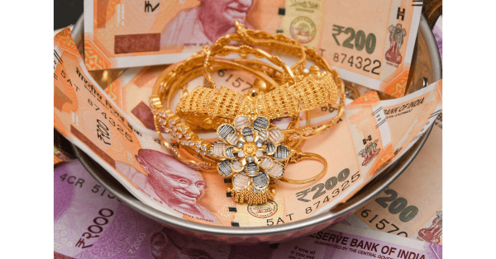

1. Search For Online Jewellery Business Ideas Or Identify And Define Product Category

2. Defining The Objective Of Marketing Campaign

3. Target Audience Define करें

4. Deciding Form Of Marketing

५. Check The Budget - Budgeting, Marketing का ज़रूरी हिस्सा है

6. Running The Campaign And Measuring Results

**Conclusion**-

इस समय हर कोई ऑनलाइन है, डिजिटल प्लेटफॉर्म्स पर अपना समय बिता रहा है।

ऐसे में आपके Traditional Jewellery Business को भी ऑनलाइन मार्केटिंग करके अपने Business को बढ़ावा दे सकते हैं। जाना अनिवार्य हो जाता है।

**Tags**: ज्वेलरी की डिजीटल मार्केटिंग कैसे करे ,digital marketing for jewellery business,digital marketing for jewellery business in hindi,jewellery business ke liye digital marketing kaise kare